|  |  |  |  |  |  |  |
| --- | --- | --- | --- | --- | --- | --- |
| **ID de la prueba** | **Descripción** | **Pre condiciones** | **Entradas** | **Resultados esperados** | **Resultados obtenidos** | **Estado** |
| 01_conexiónSQLDev | Se utilizará el constructor de la clase *OracleMapping()* para realizar una conexión exitosa a la base de datos sqlDeveloper. | 1- Tener instalada la base de datos SQL Developer  2- Tener las dependencias de SQL Developer en el pom.xml | Una String con la URL, una String con el nombre del usuario y una String con la contraseña de un servidor existente. | Que se logre una conexión exitosa. | Ver Resultados | Exitosa |
| 02_conexiónMySQL | Se utilizará el constructor de la clase OracleMapping() para realizar una conexión exitosa a la base de datos MySQL. | 1- Tener instalada la base de datos MySQL  2- Tener las dependencias de SQL Developer en el pom.xml | Una String con la URL, una String con el nombre del usuario y una String con la contraseña de un servidor existente. | Que se logre una conexión exitosa. | Ver Resultado | Exitosa |
| Err_conexiónOracle | Se utilizará el constructor de la clase *OracleMapping()* para realizar una conexión a una base de datos sqlDeveloper, pero con resultados erróneos. | 1- Tener instalada la base de datos Oracle deseada  2- Tener las dependencias de Oracle pegadas en el pom.xml | Valores erróneos en cualquiera de los parámetros. | Un mensaje de error diciendo que la conexión no fue correcta e imprimiendo el Stack Trace. | Ver Resultados | Erróneo |
| 01_insertarObjeto | Se utilizará el método *insertObjectInTable().* Este se encargará de realizar el mapeo del objeto automáticamente; si el objeto no tiene una tabla este le creará una automáticamente. | 1- Tener una conexión exitosa a la base de datos  2-Tener nombrado uno de los atributos de la clase perteneciente del objeto “id’. | El objeto que se desea mapear. | La inserción del objeto en su respectiva tabla en la base de datos seguido de un mensaje de confirmación en consola. | Ver Resultados | Exitosa |
| 02_eliminarObjeto | se utilizará el método *deleteObjectFromTable()* para la eliminación de un objeto en la base de datos | 1- Tener una conexión exitosa a la base de datos  2-Tener una tabla existente que contenga al objeto que deseas eliminar. | el objeto que se desea eliminar | La eliminación del objeto con su respectivo mensaje de éxito. | Ver Resultados | Exitosa |
| 01_conexiónMongo | Se utilizará el constructor de la clase *MongoMapping()* para realizar una conexion exitosa a la base de datos Mongo. | 1- Tener instalada la base de datos MongoDB  2- Tener las dependencias de Mongo en el pom.xml | Una String con la URL y una String con el nombre de la base de datos de un servidor existente. | Que se logre una conexión exitosa | Ver Resultados | Exitosa |
| 01_mongoInsertar | Se utilizará el método *InsertObjectOnCollection()* para insertar el objeto deseado en las colecciones de la base de datos. | 1- Tener una conexión exitosa a la base de datos  2-Tener nombrado uno de los atributos de la clase perteneciente del objeto “id’. | El objeto que se desea mapear. | La inserción del objeto en su respectiva tabla en la base de datos seguido de un mensaje de confirmación en consola. | Ver Resultado | Exitosa |
| 02_mongoEliminar | se utilizará el método *deleteObjectFromCollectionWithID()* para la eliminación de un objeto en la base de datos | 1- Tener una conexión exitosa a la base de datos  2-Tener una colección existente que contenga al objeto que deseas eliminar. | La clase que se quiere eliminar Ejemplo.class y el ID del objeto a eliminar | La eliminación del objeto con su respectivo mensaje de éxito. | Ver Resultado | Exitosa |

01_conexiónSQLDev

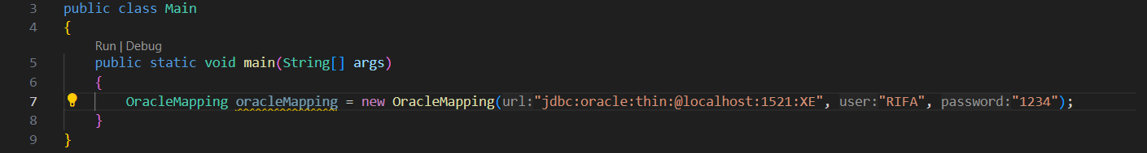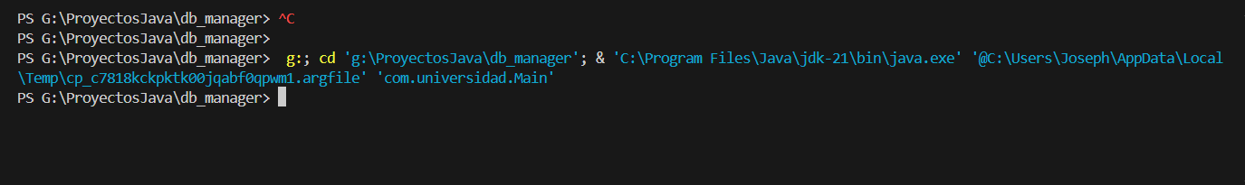

02_conexiónMySQL

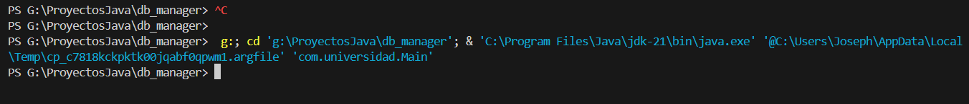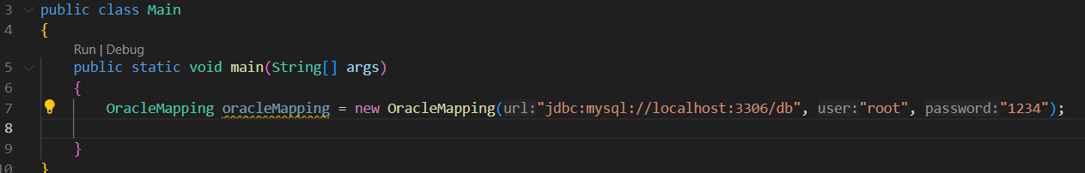

Err_conexiónOracle

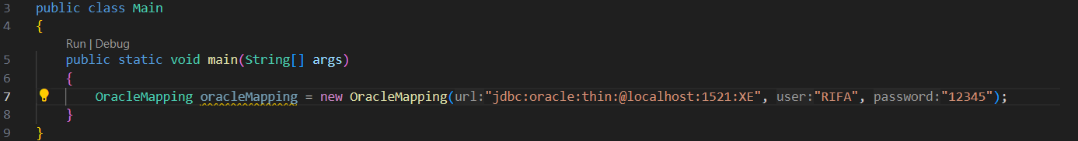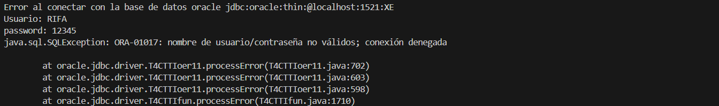

01_insertarObjeto

02_eliminarObjeto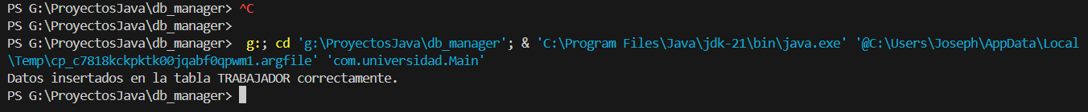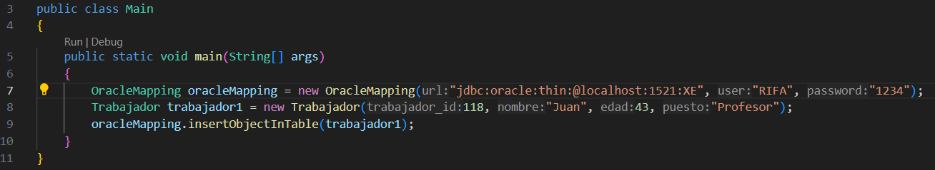

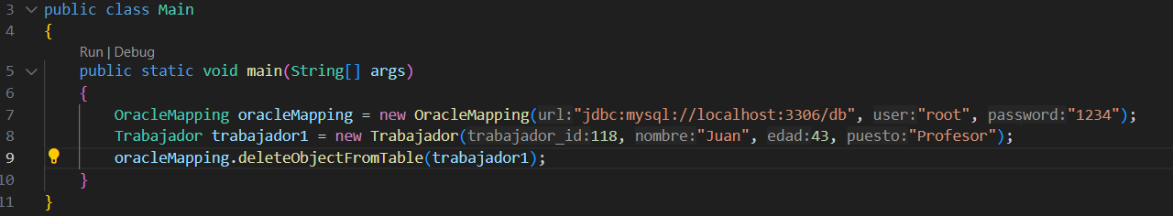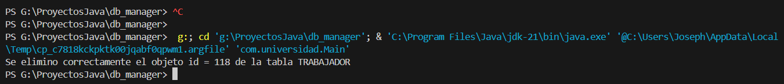

01_conexiónMongo

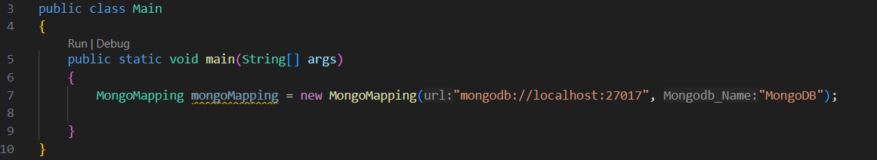



01_mongoInsertar

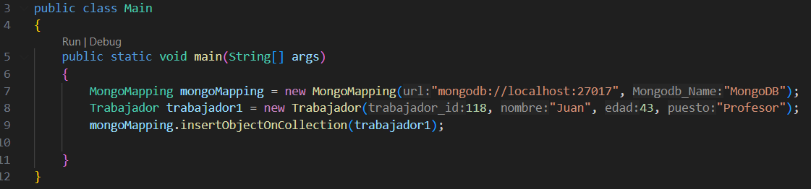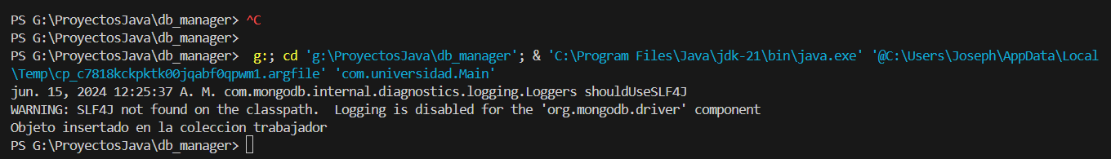

02_mongoEliminar

